第二十届全国青少年信息学奥林匹克联赛初赛
普及组C++语言试题 竞赛时间：2014年10月12日 14:30~16:30
- 快单项选择题(共20题，每题1.5分，共计30分；每题有且仅有一个正确选项)
⒈以下哪个是面向对象的高级语言( )。
A.汇编语言 B.C++ C.Fortran D.Basic
⒉1TB代表的字节数是( )。
A.2的10次方 B.2的20次方 C.2的30次方 D.2的40次方
⒊二进制数00100100和00010101的和是( )。
A.00101000 B.001010100 C.01000101 D.00111001
⒋以下哪一种设备属于输出设备( )。
A.扫描仪 B.键盘 C.鼠标 D.打印机
⒌下列对操作系统功能的描述最为完整的是( )。
A.负责外设与主机之间的信息交换 B.负责诊断机器的故障
C.控制和管理计算机系统的各种硬件和软件资源的使用 D.将没有程序编译成目标程序
⒍CPU、存储器、I/O设备是通过( )连接起来的。
- 接口 B.总线 C.控制线 D.系统文件
⒎断电后会丢失数据的存储器是( )。
A.RAM B.ROM C.硬盘 D.光盘
⒏以下哪一种是属于电子邮件收发的协议( )。
A.SMTP B.UDP C.P2P D.FTP
⒐下列选项中不属于图像格式的是( )。
- JPEG格式 B.TXT格式 C.GIF格式 D.PNG格式
⒑链表不具有的特点是( )。
A.不必事物估计存储空间 B.可随机访问任一元素
C.插入删除不需要移动元素 D.所需空间与线性表长度成正比
⒒下列各无符号十进制整数中，能用八位二进制表示的数中最大的是( )。
A.296 B.133 C.256 D.199
⒓下列几个32位IP地址中，书写错误的是( )。
A.162.105.135.27 B.192.168.0.1 C.256.256.129.1 D.10.0.0.1
⒔要求以下程序的功能是计算：s=1+1/2+1/3+...+1/10。
#include <iostream>
using namespace std;
int main()
{
int n;
float s;
s = 1.0;
for(n = 10; n > 1; n--)
s = s + 1 / n;
cout << s << endl;
return 0;
}
程序运行后输出结果错误，导致错误结果的程序行是( )。
A.s = 1.0; B.for(n = 10; n > 1; n--) C.s = s + 1 / n; D.cout << s << endl;
⒕设变量x为float型且已赋值，则以下语句中能将x中的数值保留到小数点后两位，并将第三位四舍五入的是( )。
A.x = (x * 100) + 0.5 / 100.0; B.x = (x * 100 + 0.5) / 100.0;
C.x = (int)(x * 100 + 0.5)/100.0; D.x = (x / 100 + 0.5) * 100.0;
⒖有以下程序
#include <iostream>
using namespace std;
int main()
{
int s, a, n;
s = 0;
a = 1;
cin >> n;
do
{
s += 1;
a -= 2;
}
while(a != n);
cout << s << endl;
return 0;
}
若要使程序的输出值为2，则应该从键盘给n输入的值是( )。
A.-1 B.-3 C.-5 D.0
⒗一棵具有5层的满二叉树中结点数为( )。
A.31 B.32 C.33 D.16
⒘有向图中每个顶点的度等于该顶点的( )。
A.入度 B.出度 C.入度和出度之和 D.入度和出度之差
⒙设有100个数据元素，采用折半搜索时，最大比较次数为( )。
A.6 B.7 C.8 D.10
⒚若有如下程序段，其中s、a、b、c均已定义为整型变量，且a、c均已赋值，c>0。 s = a;
for(b = 1; b <= c; b++) s += 1;
则与上述程序段功能等价的赋值语句是( )。
A.s = a + b B.s = a + c C.s = s + c D.s = b + c
⒛计算机界的最高奖是( )。
A.菲尔兹奖 B.诺贝尔奖 C.图灵奖 D.普利策奖

二、问题求解(共2题，每题5分，共计10分；每题全部答对得5分，没有部分分)
1.把M个同样的球放到N个同样的袋子里，允许有的袋子空着不放，问共有多少种不同的放置方法？(用K表示)。
例如，M＝7，N＝3时，K＝8；在这里认为和是同一种放置方法。 问：M＝8，N＝5时，K＝ 。
2.如图所示，图中每条边上的数字表示该边的长度，则从A到E的最短距离是 。
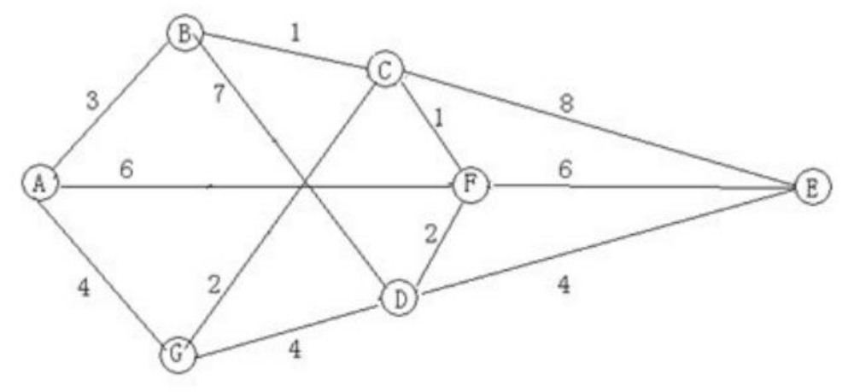
三、阅读程序写结果(共4题，每题8分，共计32分)
1.
#include <iostream>
using namespace std;
int main()
{
int a, b, c, d, ans;
cin >> a >> b >> c;
d = a- b;
a = d + c;
ans = a * b;
cout << "Ans = " << ans << endl; return 0;
}
输入：2 3 4
输出：Ans =
2.
#include <iostream>
using namespace std;
int fun(int n)
{
if(n == 1)
return 1;
if(n == 2)
return 2;
return fun(n -2) - fun(n - 1);
}
int main()
{
int n;
cin >> n;
cout << fun(n) << endl;
return 0;
}
输入：7
输出：
3.
#include <iostream>
#include <string>
using namespace std;
int main()
{
string st;
int i, len;
getline(cin, st);
len = st.size();
for(i = 0; i < len; i++)
if(st[i] >= 'a' && st[i] <= 'z')
st[i] = st[i] - 'a' + 'A';
cout << st << endl;
return 0;
}
输入：Hello, my name is Lostmonkey.
输出：
4.
#include <iostream>
using namespace std;
const int SIZE = 100;
int main()
{
int p[SIZE];
int n, tot, i, cn;
tot = 0;
cin >> n;
for(i = 1; i <= n; i++)
p[i] = 1;
for(i = 2; i <= n; i++)
{
if(p[i] == 1)
tot++;
cn = i * 2;
while(cn <= n)
{
p[cn] = 0;
cn += i;
}
}
cout << tot << endl;
return 0;
}
输入：30
输出：
四、完善程序(共2题，共计28分)
1.(数字删除)下面程序的功能是将字符串中的数字字符删除后输出。请填空。(每空3分，共12分)
#include <iostream>
using namespace std;
int delnum(char *s)
{
int i, j;
j = 0;
for(i = 0; s[i] != '\0'; i++)
if(s[i] < '0' ① s[i] > '9')
{
s[j] = s[i];
② ;
}
return ③ ;
}
const int SIZE = 30;
int main()
{
char s[SIZE];
int len, i;
cin.getline(s, sizeof(s));
len = delnum(s);
for(i = 0; i < len; i++)
cout << ④ ;
cout << endl;
return 0;
}
2.(最大子矩阵和)给出m行n列的整数矩阵，求最大的子矩阵和(子矩阵不能为空)。
输入第一行包含两个整数m和n，即矩阵的行数和列数。之后m行，每行n个整数，描述整个矩阵。程序最终输出最大的子矩阵和。(最后一空4分，其余3分，共16分)
比如在如下这个矩阵中： 4 4
0 -2 -7 0
9 2 -6 2
-4 1 -4 1
-1 8 0 -2
拥有最大和的子矩阵为：
9 2
-4 1
-1 8
其和为15
3 3
-2 10 20
-1 100 -2
0 -2 -3
最大子矩阵和为128
4 4
0 -2 -9 -9
-9 11 5 7
-4 -3 -7 -6
-1 7 7 5
最大子矩阵和为26
#include <iostream>
using namespace std;
const int SIZE = 100;
int matrix[SIZE + 1][SIZE + 1];
int rowsum[SIZE + 1][SIZE + 1]; //rowsum[i][j]记录第i行前j个数的和
int m, n, i, j, first, last, area, ans;
int main()
{
cin >> m >> n;
for(i = 1; i <= m; i++)
for(j = 1; j <= n; j++)
cin >> matrix[i][j];
ans = matrix ① ;
for(i = 1; i <= m; i ++)
②
for(i = 1; i <= m; i++)
for(j = 1; j <= n; j++)
rowsum[i][j] = ③ ;
for(first = 1; first <= n; first++)
for(last = first; last <= n; last++)
{
④ ;
for(i = 1; i <= m; i++)
{
area += ⑤ ;
if(area > ans)
ans = area;
if(area < 0)
area = 0;
}
}
cout << ans << endl;
return 0;
}

第二十届全国青少年信息学奥林匹克联赛初赛
普及组参考答案
一、单项选择题（共20题，每题1.5分，共计30分）

1 | 2 | 3 | 4 | 5 | 6 | 7 | 8 | 9 | 10
B | D | D | D | C | B | A | A | B | B
11 | 12 | 13 | 14 | 15 | 16 | 17 | 18 | 19 | 20
D | C | C | C | B | A | C | B | B | C

二、问题求解（共2题，每题5分，共计10分；每题全部答对得5分，没有部分分）
1. 18
2. 11
三、阅读程序写结果（共4题，每题8分，共计32分）
1. Ans=9
2. -11
3. HELLO,MYNAMEISLOSTMONKEY.
4. 10

四、完善程序（共计28分，以下各程序填空可能还有一些等价的写法，由各省赛区组织本省专家审定及上机验证，可以不上报CCFNOI科学委员会复核）

 |  | Pascal语言 | C++语言 | C语言 | 分值
1. | (1) | or | || |  | 3
1. | (2) | j:=j+1或inc(j) | j++或j=j+1或++j |  | 3
1. | (3) | j |  |  | 3
1. | (4) | s[i] |  |  | 3
2. | (1) | [1,1] | [1][1] |  | 3
2. | (2) | rowsum[i,0]:=0 | rowsum[i][0]=0 |  | 3
2. | (3) | rowsum[i,j-1]+matrix[i,j] | rowsum[i][j-1]+matrix[i][j] |  | 3
2. | (4) | area:=0 | area=0 |  | 3
2. | (5) | rowsum[i,last]-rowsum[i,first-1] | rowsum[i][last]-rowsum[i][first-1] |  | 4

